精益六西格玛工具应用及改善

课程背景：
当前，全球制造业正经历深度重构，供应链韧性不足、客户需求升级与成本竞争加剧三重挑战叠加，倒逼企业加速向“质量、效率、成本”三位一体精益化运营转型。然而，传统管理培训往往陷入“理念灌输多、工具落地难”的困境：其一，课程内容割裂，未能融合精益生产的敏捷性与六西格玛的数据严谨性，改善效果难以持续；其二，工具应用碎片化，中层管理者缺乏系统方法论支撑，导致DMAIC（定义-测量-分析-改进-控制）等核心工具停留在理论层面；其三，数据驱动能力薄弱，经验决策占比过高，流程浪费与质量波动无法精准识别。
《精益六西格玛工具应用及改善》课程专为制造业中层管理者设计，聚焦“工具实战化、改善系统化、决策数据化”三大目标；通过运用系统、规范的精益六西格玛战略部属、精益六西格玛设计DFSS、精益六西格玛突破改善DMAIC、精益六西格玛业务流程BPMS、高绩效精益六西格玛实施的6大基础系统以及精益六西格玛推广技术，快速高效解决企业库存周转天数，缩短材料交货周期，提升生产现场质量与效率等系列企业经营的问题，加速精益六西格玛问题解决专家型人才培育计划，从而提高企业服务品质与竞争力。

课程收益：
● 掌握精益六西格玛盟主知识体系及工具，提升精益六西格玛方法论的应用能力
● 协助突破精益六西格玛管理项目执行过程中的瓶颈，培养技术人才的实战能力
● 推动精益六西格玛项目的改进活动，协助各部门领导降低管理运营成本和浪费
● 塑造精益六西格玛的管理主文化，唤醒全员工内心中的精益六西格玛思想意识
● 掌握精益六西格玛管理系统的实施流程和关键要点，提升精益六西格玛的效能
● 精准设立精益六西格玛的项目运营机制和制度，提升全员精益六西格玛的参与
● 全面树立超群的精益六西格玛的管理思想，推动企业精益六西格玛人才的发展

课程时间：3天，6小时/天
课程对象：本课程适合希望通过精益六西格玛提升部门绩效与企业经营，例如总经理、副总裁、部门总监、部门经理、质量经理、研发/工艺经理、生产经理、物流与采购经理等
课程方式：工具复制+录像观赏＋案例解析+训战推演+成果分享+疑难问答＋精彩点评
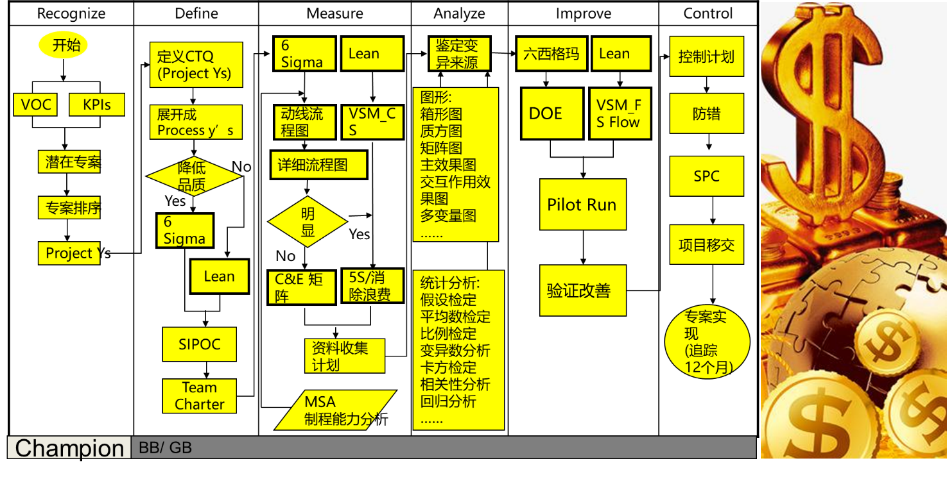

课程大纲
第一讲：项目精准选题技术
一、项目思考方向
1. 客户声音与常见的项目类型
2. 如何选择合适的改善项目
3. 选择项目需要考虑条款与准则？
4. 项目选择的四个思考方向
5. 项目选择的流程瓶颈分析
6. 项目选择的调研与诊断清单
二、项目选择技术
1. 项目选择中的树形结构图分析
2. 筛选更多项目的矩阵式分析
3. 不适合改进项目条款与准则
4. 项目筛选中的风险管控分析
案例：不好的项目题目范例
案例：适合的项目题目范例
三、突破性改善的小型工作坊流程
1. 讲师引导：学员们分组讨论，发现问题，找到改善的主题
2. 讲师提前制定突破性改善的项目改善模板
3. 讲师开始讲解突破性改善的项目改善模板
4. 讲师拆解模板的工具及方法
5. 根据1找到内部改善主题，进行分组模拟练习
6. 学员们分组上台阶段分享成果
7. 讲师辅导及点评

第二讲：定义阶段的实施方法与步骤
一、定义阶段的目的与意义
1. 识人技术：选对人是项目成功的基础
2. 如何快速有效进行团队组建
3. 厘清项目范畴与目标设定的依据
4. 验证数据的可靠度与目标设定的指南
5. 选才与选项目的路径和方法
二、定义阶段的主要内容与路径
1. 精益六西格玛概论
2. 精益六西格玛项目构想
3. 专案范围的界定及管理工具
4. 六标准差财务规划指导
演练：问题分解树与原因决策技术

第三讲：测量阶段的实施方法与步骤
一、测量阶段的目的与意义
1. 如何有效通过流程分析找到浪费
2. 如何快速找到问题的根源
3. 科学采集数据与原因验证
4. 巩固原因分析工具的基本功
5. 快速响应改善，获取阶段性项目成果
二、测量阶段的主要内容与路径
1. 流程图：动线流程图
2. 5S与目视品质管理
3. 资料收集计划与抽样方法
4. 因果矩阵决策技术
演练：找到流程图中的隐形工厂

第四讲：分析阶段的实施方法与步骤
一、分析阶段的目的与意义
1. 正确厘清问题与原因之间的关联
2. 建立资料采集的流程与技巧
3. FMEA在制造与设计过程的应用
案例：T生产线不良率降低的分析阶段
二、分析阶段的主要内容与路径
1. 分析阶段的纲要与分析路径
2. 图表分析技巧与抽样计划
3. 失效模式FMEA
演练：FMEA失效模式与效果分析
案例：X公司材料成本节省的分析报告

第五讲：改善阶段的实施方法与步骤
一、改善阶段的目的与意义
1. 学习非实验设计理论知识的体系
2. 精细化改善的头脑风暴与思维整合
3. 如何进行对策风险管理与分析
案例：H公司的波峰焊不良率降至255 dppm
二、改善阶段的主要内容与路径
1. 未来价值流VSM
2. GE群策群力的简介
3. GE群策群力的应用流程与工具
演练：头脑风暴与思维创新技术
案例：T公司的组装合格率改善阶段的成果

第六讲：控制与结案阶段的实施方法与步骤
一、控制与结案阶段的目的与意义
1. 建立控制计划与标准化的体系
2. 通过防呆技术解决人为错误
3. 为什么企业的管制图控制失效
4. 撰写项目总结报告的流程与技巧
二、控制与结案阶段的主要内容与路径
1. 控制及控制计划的介绍
2. 风险管理与愚巧法防呆技术
3. 如何终结你的专题项目
案例：T公司A产品合格率控制阶段成果

